“Úrsula tiene uñas largas”

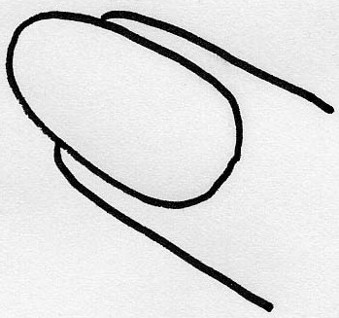

u u u u u u
uo ui uu iuo
uio iou oui ui
uou uiu ouu

